Новый высокоточный цифровой манометр с расширенным диапазоном характеристик

Клингенберг, Апрель 2016.
Расширенные диапазоны измерения, регистратор данных большого объема, беспроводной режим работы и управление с помощью инновационного меню: Калибратором давления модели CPG1500 компания WIKA начинает выпуск усовершенствованных цифровых манометров с привлекательным для пользователя соотношением цена/технические характеристики.

Новый прибор для калибровки и тестирования предназначен для самого разнообразного использования. Калибратор давления модели CPG1500 работает в диапазонах до 0 ... 1 000 бар и позволяет производить измерения с точностью до 0,05 % от шкалы. Его регистратор данных позволяет сохранять максимум 50 измеренных значений в секунду. Данные передаются по беспроводной линии и могут обрабатываться с использованием программного обеспечения WIKA-Cal. Другие функции, такие как запоминание минимального/максимального значения или встроенное измерение температуры, расширяют функциональные возможности прибора.
Новая, интуитивно понятная структура меню калибратора модели CPG1500 позволяют быстро вводить все параметры. 5½-разрядный индикатор с гистограммой и большим тестовым полем предоставляет возможность анализа точек измерения непосредственно на объекте.
Высокое качество измерений, выполняемых калибратором модели CPG1500, дополняется прочностью конструкции. Являясь искробезопасным прибором (стандарты IECEx, ATEX, CSA) с пылевлагозащитой IP65, данный прибор отличается надежностью и долговечностью даже в самых экстремальных условиях.

WIKA Alexander Wiegand SE & Co. KG
Alexander-Wiegand-Straße 30
63911 Klingenberg/Germany
Tel. +49 9372 132-0
Fax +49 9372 132-406
vertrieb@wika.com
www.wika.de
WIKA фотография:
Высокоточный цифровой манометр модели CPG1500

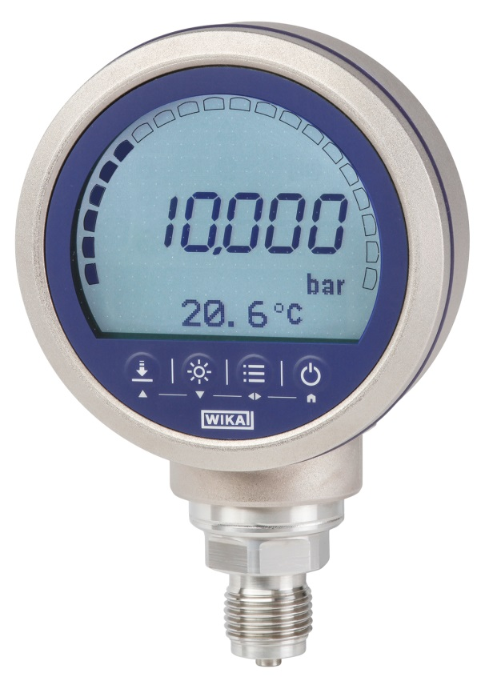

Редакция:
WIKA Alexander Wiegand SE & Co. KG
André Habel Nunes
Marketing Services
Alexander-Wiegand-Straße 30
63911 Klingenberg/Germany
Tel. +49 9372 132-8010
Fax +49 9372 132-8008010
andre.habel-nunes@wika.com
www.wika.de

WIKA press release 07/2016

